ПОЛОЖЕНИЕ о фотоконкурсе «Дерево»
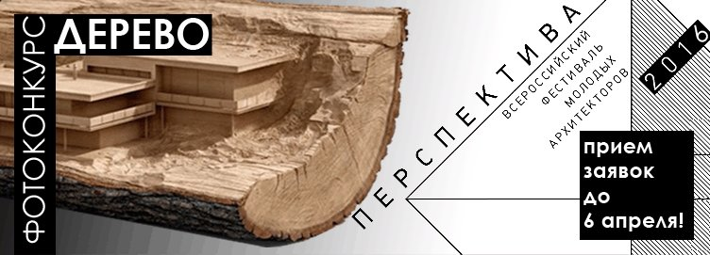
1.ОБЩИЕ ПОЛОЖЕНИЯ
1.1. Цель конкурса – исследование (демонстрация, показ, поиск) как архитектурные объекты выполненные из дерева влияют на городскую среду, делая ее комфортной и притягательной для жителей города.
1.2. Задача конкурса – показать как самые разнообразные архитектурные объекты, выполненные из дерева, вписываются в ткань современного города.
1.3. Формат конкурса – открытый, одноэтапный.
1.4. Фотоконкурс «Дерево» организует и проводит Союз московских архитекторов.
Адрес: 123001, г. Москва, Гранатный переулок, 9. Центральный дом архитекторов.
2. СРОКИ ПРОВЕДЕНИЯ КОНКУРСА
2.1. Подача заявок до 6 апреля 2016 года
2.2. Прием конкурсных работ проходит с 14 по 15 апреля 2016 года
2.3. Открытие выставки фоторабот в рамках фестиваля «Перспектива 2016» состоится 21 апреля в Центральном Доме архитектора, по адресу: Москва, Гранатный пер., дом 7. Подробности о Фестивале и регистрация для посетителей Фестиваля на сайте http://perspektivafest.ru/
2.4. Объявление итогов фотоконкурса «Дерево» состоится 28 апреля в рамках церемонии закрытия фестиваля «Перспектива 2016».
3. ПОРЯДОК ПРОВЕДЕНИЯ КОНКУРСА
3.1. Для принятия участия в Конкурсе необходимо оформить заявку. Оформить заявку можно пройдя по ссылке https://docs.google.com/forms/d/1U3H9KZUtqXakX39st-Qt04pKBjMXrdsQRBIEuadQ4ZY/viewform
3.2. Участником конкурса могут быть студенты архитектурных вузов, архитекторы, дизайнеры и проектировщики и представители других профессиий.
3.3. К участию в конкурсе принимаются работы, поступившие до 15 апреля (включительно)
и соответствующие Требованиям к подаче конкурсных работ.
3.4. Каждый участник может выставить на конкурс не более 2 работ;
3.5. Для публикации на сайте фестиваля конкурсные работы направляются в адрес moskvarch@mail.ru. В теме письма обязательно указывается «На конкурс «Дерево».

4. ТРЕБОВАНИЯ К ПОДАЧЕ КОНКУРСНЫХ МАТЕРИАЛОВ

4.1. Работа (фотография), представляемая на конкурс, является авторским высказыванием на тему проекта «Дерево».
4.2. Допустима любая техника фото фиксации, черно-белая или цветная.
4.3. Работа подается автором полностью готовая для экспонирования (развески) на пенокартоне с указанием на лицевой стороне информации: автор, название работы.
4.4. Размер конкурсной работы 80 на 65 см.
5. НАГРАДЫ
5.1. Авторы работ, отмеченных жюри, будут награждены дипломами лауреатов фотоконкурса «Дерево» в рамках фестиваля «Перспектива 2016».
5.2. Организатор и партнеры конкурса имеют право вручить специальные именные призы
авторам работ, наиболее ярко и выразительно ответивших на поставленную задачу.
6. АВТОРСКИЕ ПРАВА
6.1. Участник конкурса гарантирует, что сведения о нем, представленные на конкурс,
являются достоверными.
6.2. Участник гарантирует, что присланные на конкурс работы не нарушают авторских или
имущественных прав третьих лиц.
6.3. Отправка конкурсных материалов на адрес конкурса является подтверждением, что
участник конкурса ознакомлен с Положением о Конкурсе и согласен с порядком и
условиями его проведения, а также разрешает организатору конкурса использовать
конкурсные материалы для публичной демонстрации путем:
- экспонирования в рамках Фестиваля «Перспектива 2016», а также на других профильных
выставках;
- публикации на сайтах организатора, а также на других интернет-ресурсах и в печатных СМИ в рамках программы информационной поддержки проекта «Дерево»;
6.4. Союз московских архитекторов, в свою очередь обязуется указывать авторов фотографий,
отобранных по результатам конкурса, при любых формах публичного использования
организатором конкурса.
7. КОНТАКТНАЯ ИНФОРМАЦИЯ
Электронный адрес для отправки конкурсных материалов: moskvarch@mail.ru
Куратор спецпроекта «Другая Москва. Новый город» и фотоконкурса «Дерево»
Константин Ларин
Приложение №1
Требование к файлам для размещения на сайте.
Техническое задание
1. Формат подачи графического материала – цифровой файл с расширением tif, jpg .
2. Требования к файлу:
- разрешение не менее 300 dpi, с расширением tif или jpg;
3. Кроме графического файла, конкурсные материалы должны включать в себя
текстовый файл:
- файл в формате doc или docx с информацией об изображении и авторе в следующем составе:
Название работы, место, где была произведена фотофиксация, название объекта или его адрес, электронный адрес, телефон для связи.
4. Конкурсные материалы в составе файла с изображением и текстовым файлом должны быть
отправлены на адрес moskvarch@mail.ru не позднее 15 апреля 2016 года.
5. В случае, если файл по техническим причинам (слишком "тяжелый") не может быть отправлен на указанный адрес, допускается отправка ссылки на файлообменник или сервис по пересылке больших файлов.
Дополнительная информация
Жильникова Елена, координатор фестиваля
тел. моб. +7 (926) 567-98-38
moskvarch@mail.ru

